Rancangan Penelitian yang digunakan

- Menggunakan RPP (Recana Pelaksanaan Pembelajaran)

RPP Kelas Eksperimen

Satuan Pendidikan | : SD 01 Bekonang
Kelas / Semester | : V/1
Pelajaran | : Penjumlahan dan Pengurangan Pecahan
Sub Pelajaran | : Penjumlahan Pecahan Penyebut Beda
Pembelajaran ke | : 1 (Matematika)
Alokasi Waktu | : 3 x Pertemuan (3 x 35 menit)

A. KOMPETENSI INTI (KI)
KI 1 : Menerima, menjalankan dan menghargai ajaran agama yang dianutnya.
KI 2 : Memiliki perilaku jujur, disiplin, tanggung jawab, santun, peduli, dan percaya diri dalam berinteraksi dengan keluarga, teman, guru dan tetanggnya.
KI 3 : Memahami pengetahuan factual dengan cara mengamati ( mendengar, melihat, membaca dan menanya ) dan menanya berdasarkan rasa ingin tahu tentang dirinya, makhluk ciptaan Tuhan dan kegiatannya, dan benda-benda yang dijumpainya di rumah, sekolah, dan tempat bermain.
KI 4 : Menyajikan pengetahuan factual dalam bahasa yang jelas, sistematis, dan logis, dalam tindakan yang mencerminkan perilaku anak beriman dan berakhlak mulia.

B. KOMPETENSI DASAR (KD) & INDIKATOR PENCAPAIAN Muatan Pelajaran Matematika
Kompetensi Dasar | Indikator Pencapaian Kompetensi
3.1. Menjelaskan dan melakukan penjumlahan dan pengurangan dua pecahan dengan penyebut berbeda | 3.1.1. Memahami cara penjumlahan terhadap berbagai bentuk pecahan dengan penyebut berbeda  3.1.2 Menghitung penjumlahan terhadap berbagai bentuk pecahan dengan penyebut berbeda  3.1.3 Memecahkan persoalan penjumlahan terhadap berbagai bentuk pecahan dengan penyebut berbeda dalam kehidupan sehari-hari
4.1. Menyelesaikan masalah yang berkaitan dengan penjumlahan dan pengurangan dua pecahan dengan  penyebut berbeda | 4.1.1. Mengidentifikasi masalah yang berkaitan dengan penjumlahan dan pengurangan dua pecahan dengan penyebut  Berbeda

C. TUJUAN PEMBELAJARAN
- Melalui kegiatan mengamati gambar (pecahan), siswa dapat memahami cara penjumlahan terhadap berbagai bentuk pecahan penyebut berbeda dengan teliti.
- Melalui kegiatan menyelesaikan masalah penjumlahan pecahan menggunakan trik dengan media manupulatif dengan bahan plastik mika dan spidol, siswa dapat menghitung penjumlahan terhadap berbagai bentuk pecahan penyebut berbeda dengan tepat.
- Melalui kegiatan berdiskusi, siswa mampu memecahkan persoalan penjumlahan terhadap berbagai bentuk pecahan penyebut berbeda dalam kehidupan sehari-hari dengan percaya diri.

D. PENGUATAN PENDIKAN KARAKTER
Karakter yang diharapkan : Religius, nasionalis, dan mandiri.
Sikap yang dikembangkan : Teliti, tepat, dan percaya diri

E. MATERI PEMBELAJARAN
- Penjumlahan Pecahan Penyebut berbeda.

F. PENDEKATAN, MODEL, dan METODE
- Pendekatan : Saintifik
- Model : Discovery Learning
- Metode : Mathemagic, dan Diskusi

G. MEDIA
Media :
- Gambar pecahan
- Media Manupulati
- Lagu mengenal penjumlahan pecahan
Alat dan bahan
- Plastik mika
- Spidol

H. SUMBER BELAJAR
  - Buku Pedoman Guru Kelas V dan Buku Siswa Kelas V (Buku Tematik Terpadu Kurikulum 2013, Jakarta: Kementerian Pendidikan dan Kebudayaan.
  - https://www.google.com/search?q=penjumlahan+pecahan+bergambar&tbm
  - https://youtu.be/Ww5Eba3jbWo

I. LANGKAH-LANGKAH PEMBELAJARAN

Pendahuluan (5 Menit) | Sintaks Model Pembelajaran | Keterampilan Abad 21 | PPK
1. Membuka kegiatan pembelajaran dengan salam dan menanyakan kabar
2. Kelas dilanjutkan dengan do’a dipimpin oleh salah seorang siswa. |  |  | Religius
3. Siswa dicek kehadiran melalui presensi oleh guru. |  | (4C-  Communication)
4. Siswa bersama guru menyanyikan lagu Indonesia Pusaka. |  | (4C-Colaboration) | Nasionalis
- Siswa diberi pertanyaan tentang:  - Apakah kalian mengetahui apa itu pecahan?  - Bagaimana kalian biasanya menemukan pecahan pada kehidupan sehari-hari? | Apresiasi | (4C-Critical  Thinking)
- Menginformasikanfkegiatan pembelajaran yang akan dibelajarkan yaitu tentang penjumlahan pecahan penyebut berbeda. | Orientasi | (4C-  Communication)
- Siswa diberitahu oleh guru tujuanxpembelajaran.
Inti (25 Menit) | Sintaks Model Pembelajaran | Keterampilan Abad 21 | PPK
1. Siswa mengamati gambar (pecahan) yang telah disediakan oleh guru. (Saintifik-Mengamati) | Stimulation  (Pemberian  Rangsangan) |  | Teliti
2. Siswa dihadapkan pada pertanyaan mengenai gambar yang telah disediakan oleh guru.  - Berapa pecahan dari gambar-gambar tersebut?  - Mengapa bisa dikatakan begitu?. (Saintifik-Menalar) | Statement  (Identifikasi Masalah) | (4C-Critical  Thinking) | Teliti
- Setelah itu siswa di berikan informasi mengenai konsep pecahan dan konsep Penjumlahan . | Data Collection  (Pengumpulan Data) | (4C-Creative) | Tepat
- Siswa bersama guru bernyanyi lagu penjumlahan pecaha agar lebih mengenal penjumlahan pecahan |  | (4C-Colaboration) | Percaya diri
- Siswa mencermati cara menyelesaikan masalah penjumlahan pecahan menggunakan trik dengan media plastik mika dan spidol. | Data Processing  (Pengolahan Data) | (4C-  Communication) | Teliti
- Siswa bersama teman sekolompoknya berdiskusi dalam mencoba mengerjakan soal dengan media mika dan spidol. (Saintifik-Mencoba) | Verification (Pembuktian) | (4C-  Communication) | Percaya diri
5. Salah satu perwakilan kelompok maju kedepan untuk menuliskan hasil diskusinya. (Saintifik Mengkomunikasi) |  | (4C-  Communication) | Percaya diri

Penutup (5 Menit) | Sintaks Model Pembelajaran | Keterampilan Abad 21 | PPK
1. Siswa bersama guru menyimpulkan hasil pembelajaran pada hari ini. | Generalization (Menarik Kesimpulan) | (4C-Collaboration)  (4C-Communication)
2. Siswa diberi penguatan materi yang sudah disampaikan: |  | (4C-Critical Thinking)
3. Siswa mengerjakan soal latihan |  | (4C-Critical Thinking) | Mandiri
4. Siswa bersama guru melakukan refleksi atas pembelajaran yang telah berlangsung |  | (4C-Collaboration)  (4C-Communication)
5. Kegiatan pembelajaran ditutup dengan berdoa bersama dipimpin oleh salah satu siswa. |  |  | Religius

J. Penilaian
- Aspek Penilaian:
  - Hasil Kognitif
    - Pre test
    - Post test
- Instrumen penilaian (Terlampir)
  - Kognitif
    - Pre test : Isian
    - Post test : Pilihan ganda

Mengetahui  Dosen Pembimbing,  Muhammad Abduh, S.Pd., M.Pd  NIDN. 428119001 | Surakarta,25 Mei 2022  Mahasiswa  Desy Nursinta Al Kharomah  (A510180209)

Lampiran 1. Media dan Bahan Pembelajaran
- Media 1. Gambar Pecahan
Nama Media | Contoh gambar Pecahan
Jenis Media | Visual
Deskripsi | Diberikan contoh gambar-gambar pecahan, siswa diminta untuk mengamati kemudian menebak berapa pecahan tersebut.  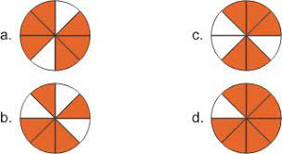

- Media 2. Manupulatif
Nama Media | Manupulatif
Bahan dan Alat | Plastik mika dan spidol
Jenis Media | Visual
Deskripsi | Diberikan plastik mika dan spidol untuk mencari penjumlahan dalam pecahan dengan trik yang cepat.  Berikut langkah-langkah media tersebut.  1) Menuliskan soal yang akan di kerjakan 2) Menggambar dan mengarsir penyebut dalam pecahan  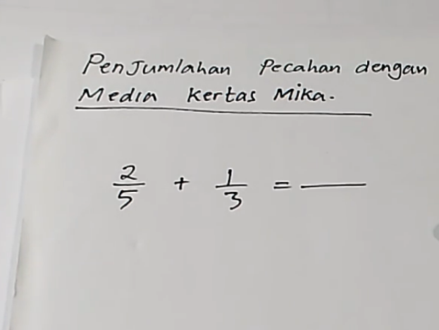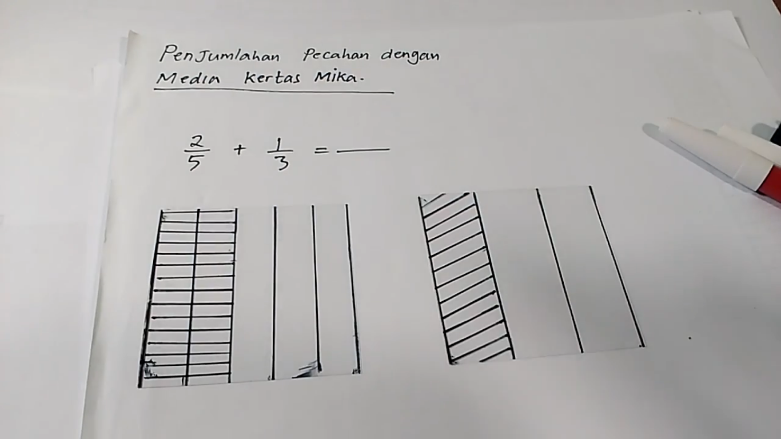  3) Memutar salah satu gambar hingga 90 derajat 4) Menyatukan 2 gambar hingga sejajar  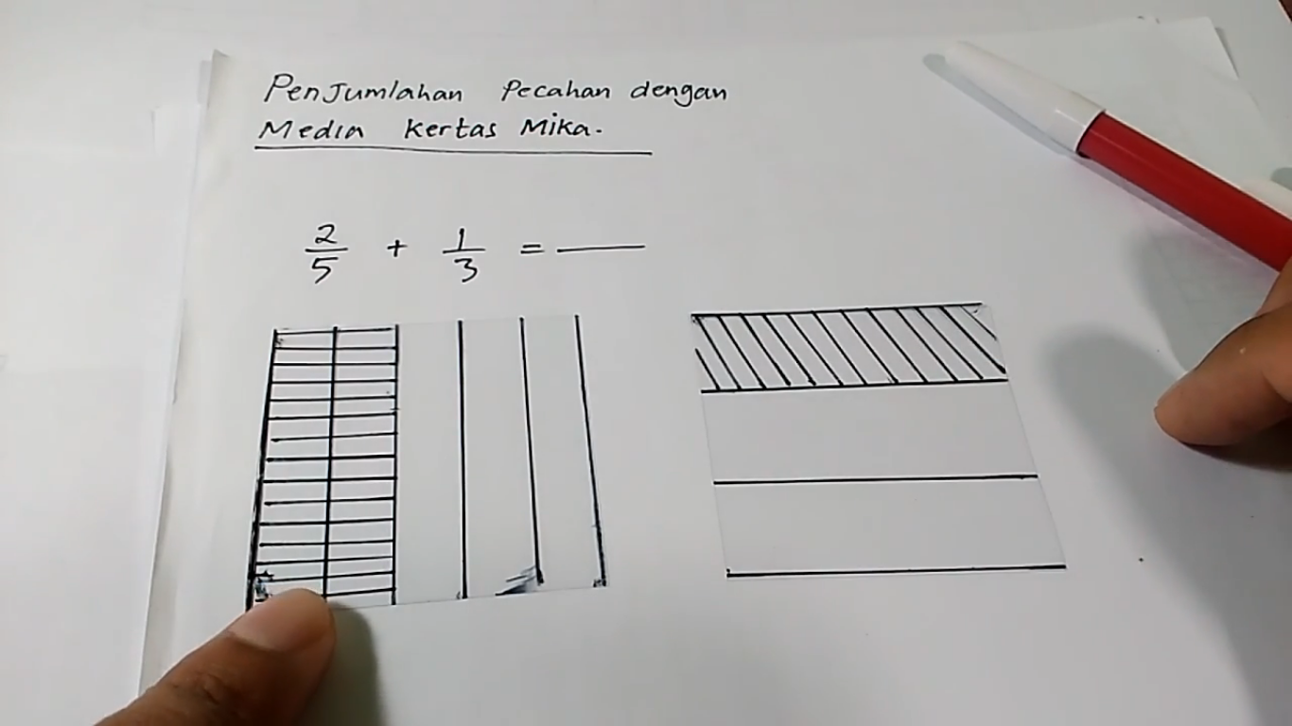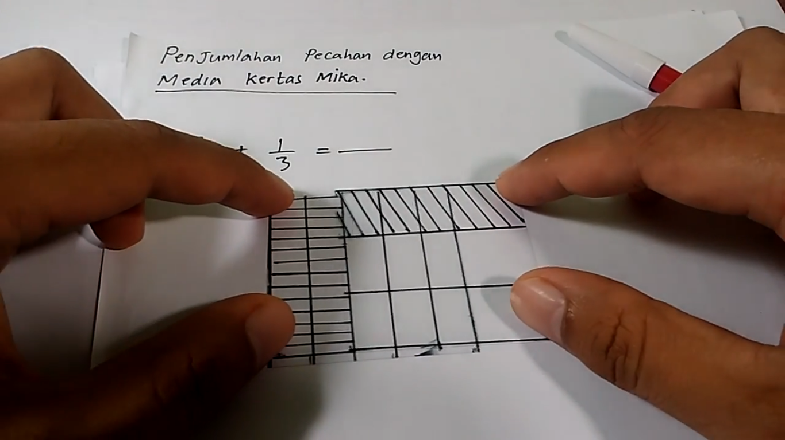  5) Jika sudah sejajar hitung kotak arsiran sebagai nilai pembilang, jika kotak arsiran ada yang dempet maka dihitung menjadi 2 nilai. Hitung juga semua kotak untuk nilai penyebut.  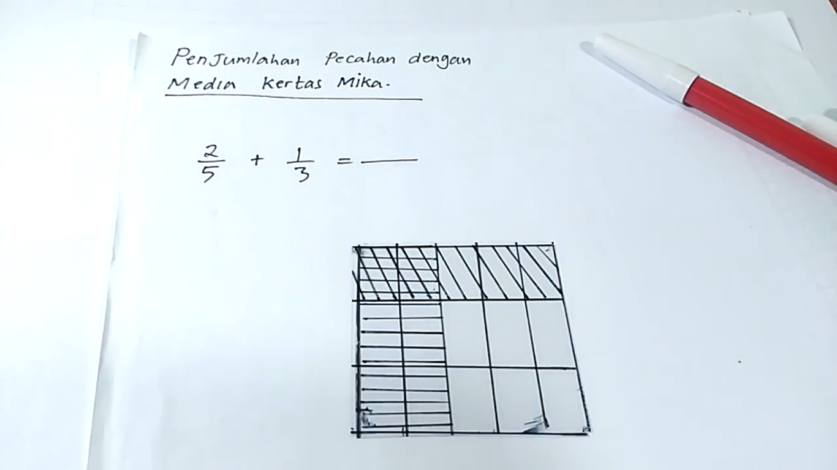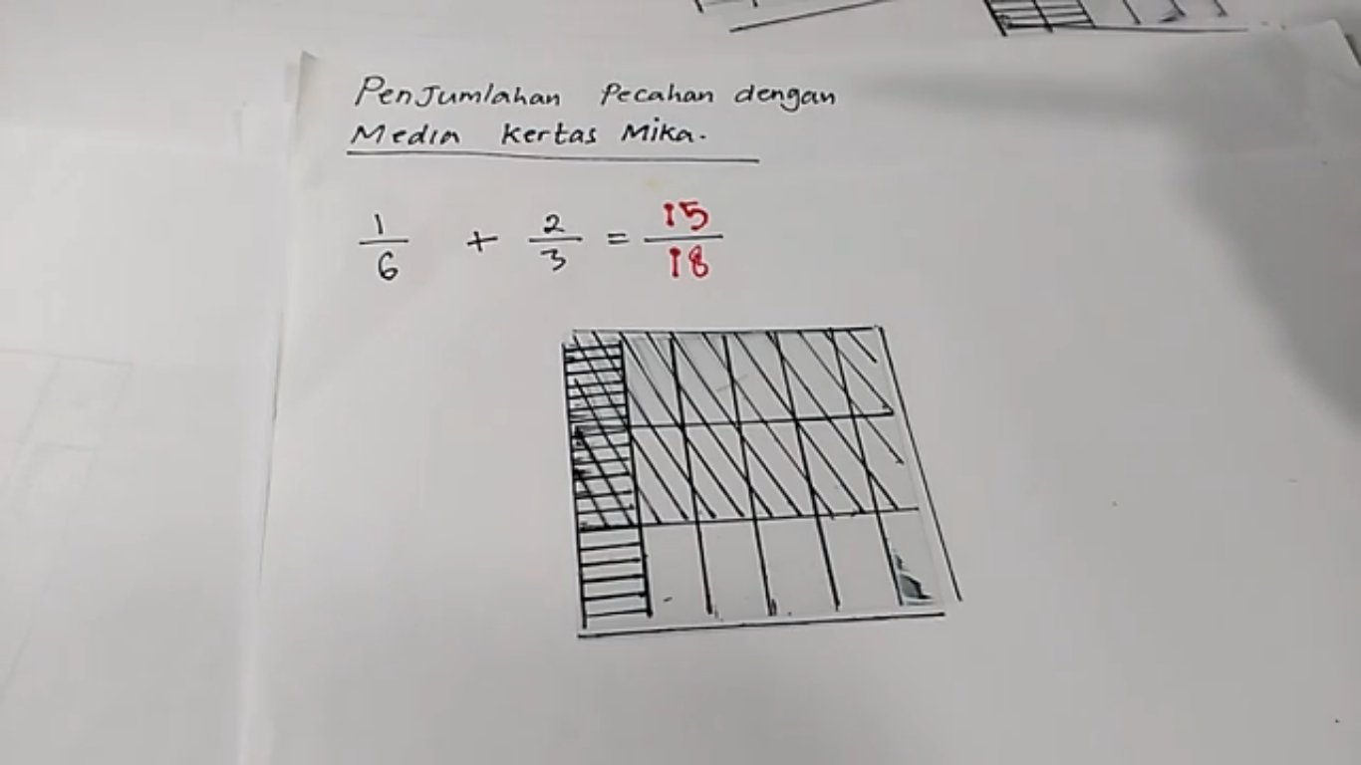

RPP Kelas Kontrol

Satuan Pendidikan | : SD 01 Bekonang
Kelas / Semester | : V/1
Pelajaran | : Penjumlahan dan Pengurangan Pecahan
Sub Pelajaran | : Penjumlahan Pecahan Penyebut Beda
Pembelajaran ke | : 1 (Matematika)
Alokasi Waktu | : 3x Pertemuan (3 x 35 menit)

A. KOMPETENSI INTI (KI)
KI 1 : Menerima, menjalankan dan menghargai ajaran agama yang dianutnya.
KI 2 : Memiliki perilaku jujur, disiplin, tanggung jawab, santun, peduli, dan percaya diri dalam berinteraksi dengan keluarga, teman, guru dan tetanggnya.
KI 3 : Memahami pengetahuan factual dengan cara mengamati ( mendengar, melihat, membaca dan menanya ) dan menanya berdasarkan rasa ingin tahu tentang dirinya, makhluk ciptaan Tuhan dan kegiatannya, dan benda-benda yang dijumpainya di rumah, sekolah, dan tempat bermain.
KI 4 : Menyajikan pengetahuan factual dalam bahasa yang jelas, sistematis, dan logis, dalam tindakan yang mencerminkan perilaku anak beriman dan berakhlak mulia.

B. KOMPETENSI DASAR (KD) & INDIKATOR PENCAPAIAN

Muatan Pelajaran Matematika

Kompetensi Dasar | Indikator
3.1. Menjelaskan dan melakukan penjumlahan dan pengurangan dua pecahan dengan penyebut berbeda | 3.1.1. Memahami cara penjumlahan terhadap berbagai bentuk pecahan dengan penyebut berbeda
4.1. Menyelesaikan masalah yang berkaitan dengan penjumlahan dan pengurangan dua pecahan dengan  penyebut berbeda | 4.1.1. Mengidentifikasi masalah yang berkaitan dengan penjumlahan dan pengurangan dua pecahan dengan penyebut  Berbeda

C. TUJUAN PEMBELAJARAN
1. Melalui penjelasan guru siswa mampu memahami cara Penjumlahan terhadap berbagai bentuk pecahan dengan penyebut berbeda.
2. Melalui berbagai latian dan percobaan siswa mampu mengidentifikasi masalah yang berkaitan dengan Penjumlahan dua pecahan dengan penyebut berbeda.

D. PENGUATAN PENDIKAN KARAKTER
Karakter yang diharapkan : Religius, nasionalis, dan mandiri.
Sikap yang dikembangkan : Teliti, tepat, dan percaya diri

E. MATERI PEMBELAJARAN
- Penjumlahan Pecahan Penyebut berbeda.

F. PENDEKATAN, MODEL, dan METODE
1. Pendekatan : Saintifik
- Model : Discovery Learning
- Metode : Ceramah, Tanya Jawab, dan Diskusi

G. MEDIA
Media :
- Papan tulis

H. SUMBER BELAJAR
- Buku Pedoman Guru Kelas 5 dan Buku Siswa Kelas 5 (Buku Tematik Terpadu Kurikulum 2013, Jakarta: Kementerian Pendidikan dan Kebudayaan.

I. LANGKAH-LANGKAH PEMBELAJARAN

Pendahuluan (5 Menit) | Sintaks Model Pembelajaran | Keterampilan Abad 21 | PPK
1. Membuka kegiatan pembelajaran dengan salam dan menanyakan kabar
2. Kelas dilanjutkan dengan do’a dipimpin oleh salah seorang siswa. |  |  | Religius
3. Siswa dicek kehadiran melalui presensi oleh guru. |  | (4C-  Communication)
4. Siswa bersama guru menyanyikan lagu Indonesia Pusaka. |  | (4C-Colaboration) | Nasionalis
- Siswa diberi pertanyaan tentang:  - Apakah kalian mengetahui apa itu pecahan?  - Bagaimana kalian biasanya menemukan pecahan pada kehidupan sehari-hari? | Apresiasi | (4C-Critical  Thinking)
- Menginformasikanfkegiatan pembelajaran yang akan dibelajarkan yaitu tentang penjumlahan pecahan penyebut berbeda. | Orientasi | (4C-  Communication)
  - Siswa diberitahu oleh guru tujuanxpembelajaran.
Inti (25 Menit) | Sintaks Model Pembelajaran | Keterampilan Abad 21 | PPK
- Sebelum memasuki materi utama Penjumlahan penyebut beda, guru mengingatkan kembali konsep Penjumlahan penyebut sama terlebih dahulu sampai siswa memahami konsep penjumlahan penyebut sama. (Saintifik-Mengamati) | Stimulation  (Pemberian  Rangsangan) |  | Teliti
- Siswa diberikan contoh oleh guru latihan konsep Penjumlahan pecahan dan menjelaskannya di papan tulis. | Statement  (Identifikasi Masalah) | (4C-Critical  Thinking) | Teliti
- Siswa mencermati bentuk dan cara penyelesaian Penjumlahan pecahan penyebut beda yang dijelaskan guru. (Saintifik-Menalar) | Data Collection  (Pengumpulan Data) | (4C-Creative) | Tepat
- Siswa diberikan kesempata oleh guru memberikan untuk bertanya tentang materi yang disampaikan. (Saintifik-Menanya) | Data Processing  (Pengolahan Data) | (4C-  Communication) | Teliti
- Siswa mencoba berdiskusi dengan temannya tentang penjumlahan pecahan penyebut beda. (Saintifik-Mencoba) |  | (4C-  Communication) | Percaya diri
- Salah satu siswa ditunjuk oleh guru untuk maju dan menjelaskan hasil diskusi tentang penjumlahan pecahan penyebut beda dengan bimbingan guru.  - Siswa diberikan pembenaran dan masukan apabila terdapat kesalahan atau kekurangan oleh guru. | Verification (Pembuktian) | (4C-  Communication) | Percaya diri
Penutup (5 Menit) | Sintaks Model Pembelajaran | Keterampilan Abad 21 | PPK
1. Siswa bersama guru menyimpulkan hasil pembelajaran pada hari ini. | Generalization (Menarik Kesimpulan) | (4C-Collaboration)  (4C-Communication)
2. Siswa diberi penguatan materi yang sudah disampaikan: |  | (4C-Critical Thinking)
3. Siswa mengerjakan soal latihan |  | (4C-Critical Thinking) | Mandiri
4. Siswa bersama guru melakukan refleksi atas pembelajaran yang telah berlangsung |  | (4C-Collaboration)  (4C-Communication)
5. Kegiatan pembelajaran ditutup dengan berdoa bersama dipimpin oleh salah satu siswa. |  |  | Religius

J. Penilaian
- Aspek Penilaian:
  - Hasil Kognitif
    - Pre test
    - Post test
- Instrumen penilaian (Terlampir)
  - Kognitif
    - Pre test : Isian
    - Post test : pilihan ganda

Mengetahui  Dosen Pembimbing,  Muhammad Abduh, S.Pd., M.Pd  NIDN. 428119001 | Surakarta,25 Mei 2022  Mahasiswa  Desy Nursinta Al Kharomah  (A510180209)

- Menggunakan instrumen soal pre-test dan post-test untuk mengukur hasil belajar kognitif matematika siswa
Soal Pretest

- Hasil dari $\frac{4}{5}+\frac{2}{3}=…$
- $\frac{22}{15}$ c.$\frac{24}{15}$
- $\frac{23}{15}$ d.$\frac{25}{15}$
- Hasil dari $\frac{3}{4}+\frac{2}{5}=…$
- $\frac{26}{20}$ c.$\frac{24}{20}$
- $\frac{25}{20}$ d.$\frac{23}{20}$
- Hasil dari $\frac{1}{5}+\frac{2}{20}=…$
a. $\frac{6}{10}$ c.$\frac{4}{10}$
b. $\frac{5}{10}$ d.$\frac{3}{10}$
- Hasil dari $\frac{1}{3}+\frac{4}{9}=…$
- $\frac{6}{8}$ c.$\frac{7}{9}$
- $\frac{7}{8}$ d.$\frac{6}{9}$
- Hasil dari $\frac{5}{6}+\frac{1}{4}=…$
- $\frac{11}{12}$ c. $\frac{15}{12}$
- $\frac{13}{12}$ d. $\frac{17}{12}$
- Hasil dari $\frac{7}{12}+\frac{3}{5}=…$
- $\frac{71}{50}$ c.$\frac{71}{60}$
- $\frac{72}{50}$ d.$\frac{72}{60}$
- Hasil dari $\frac{1}{25}+\frac{1}{4}+\frac{7}{10}=…$
- $\frac{99}{100}$ c.$\frac{79}{100}$
- $\frac{89}{100}$ d.$\frac{69}{100}$
- Perhatikan gambar berikut!
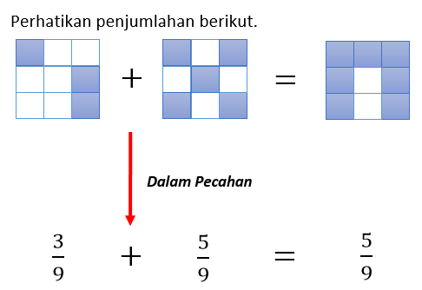
Berapa hasil penjumlahan dalam gambar tersebut?
- $\frac{5}{6}$ c.$\frac{7}{6}$
- $\frac{6}{5}$ d.$\frac{6}{7}$
- Perhatikan gambar berikut!

Berapa hasil penjumlahan dalam gambar tersebut?
- 4 c.2
- 3 d.1

- Putri mempunyai gula jawa $\frac{1}{3}$ kg, putri membeli lagi $\frac{3}{4}$kg gula jawa untuk membuat dodol. Berapa kilogram gula jawa yang dimiliki putri saat ini?
- $\frac{11}{13}$ c.$\frac{13}{12}$
- $\frac{12}{13}$ d.$\frac{14}{12}$

- Dina memiliki sebuah tali rafia yang panjangnya $\frac{3}{4}$m, ayah memberikan lagi tali rafia kepada Dina sepanjang $\frac{2}{3}$ m. Berapa panjang tali rafia Dina seluruhnya?
- $\frac{14}{12}$ c.$\frac{16}{12}$
- $\frac{15}{12}$ d.$\frac{17}{12}$

- Dani memiliki $\frac{4}{9}$ kg daging ayam. Dia lalu membeli lagi dagiang ayam di pasar sebanyak $\frac{2}{3}$ kg. berapa banyak daging ayam yang dimiliki Dani sekarang?
- $\frac{6}{12}$ c. $\frac{4}{9}$
- $\frac{2}{12}$ d. $\frac{10}{9}$

- Ani diberikan pizza oleh farhan sebanyak $\frac{2}{5}$ bagian lalu datang marsya dan dia juga memberikan pizzanya kepada ani sebanyak $\frac{1}{2}$ bagian. Berapa banyak jumlah pizza yang didapat ani?
- $\frac{7}{10}$ c. $\frac{9}{10}$
- $\frac{8}{10}$ d. $\frac{4}{10}$
- Di dalam toples tersedia $\frac{4}{5}$ kg gula. Ibu membeli lagi $\frac{3}{4}$ kg gula lagi kemudian dimasukan ke toples tersebut. berapa kg gula di dalam toples sekarang.
a.$\frac{30}{20}$ c.$\frac{32}{20}$
b.$\frac{31}{20}$ d.$\frac{33}{20}$
- Yudha mendapat jatah kue $\frac{4}{6}$ bagian dan kemudian ditambah oleh ayahnya $\frac{1}{3}$ bagian. Berapa bagian jumlah kue dimiliki Yudha....
- $\frac{2}{3}$ c.2
- $\frac{1}{3}$ d.1
- Kiki memiliki $\frac{2}{3}$ m benanng sulam, kemudian setelah 2 hari Kiki diberikan oleh ibunya $\frac{1}{4}$ m benang sulam. Berapa benang sulam yang dimiliki oleh Kiki saat ini?
- $\frac{11}{12}$ c. $\frac{15}{12}$
- $\frac{13}{12}$ d. $\frac{17}{12}$
- Aldo membeli $\frac{1}{2}$ kg kopi bubuk. Kemudian aldo dibelikan oleh aldi kopi bubuk sebanyak $\frac{1}{8}$ kg. Ternyata dirumah aldo masih memiliki kopi bubuk sebanyak $\frac{1}{6}$ kg. berapa kg kopi bubuk yang dimiliki aldo saat ini?
- $\frac{19}{24}$ c.$\frac{17}{24}$
- $\frac{18}{24}$ d.$\frac{16}{24}$

Soal Postest
- Hasil dari $\frac{12}{10}+\frac{13}{5}=…$
- $\frac{18}{5}$ c.$\frac{20}{5}$
- $\frac{19}{5}$ d.$\frac{21}{5}$
- Hasil dari $\frac{3}{4}+\frac{5}{6}=…$
- $\frac{9}{12}$ c. $\frac{2}{10}$
- $\frac{8}{10}$ d. $\frac{8}{12}$
- Hasil dari $\frac{4}{25}+\frac{3}{2}+\frac{5}{10}=…$
- $\frac{4}{25}$ c. $\frac{5}{25}$
- $\frac{25}{24}$ d.$\frac{25}{5}$

- Perhatikan gambar berikut
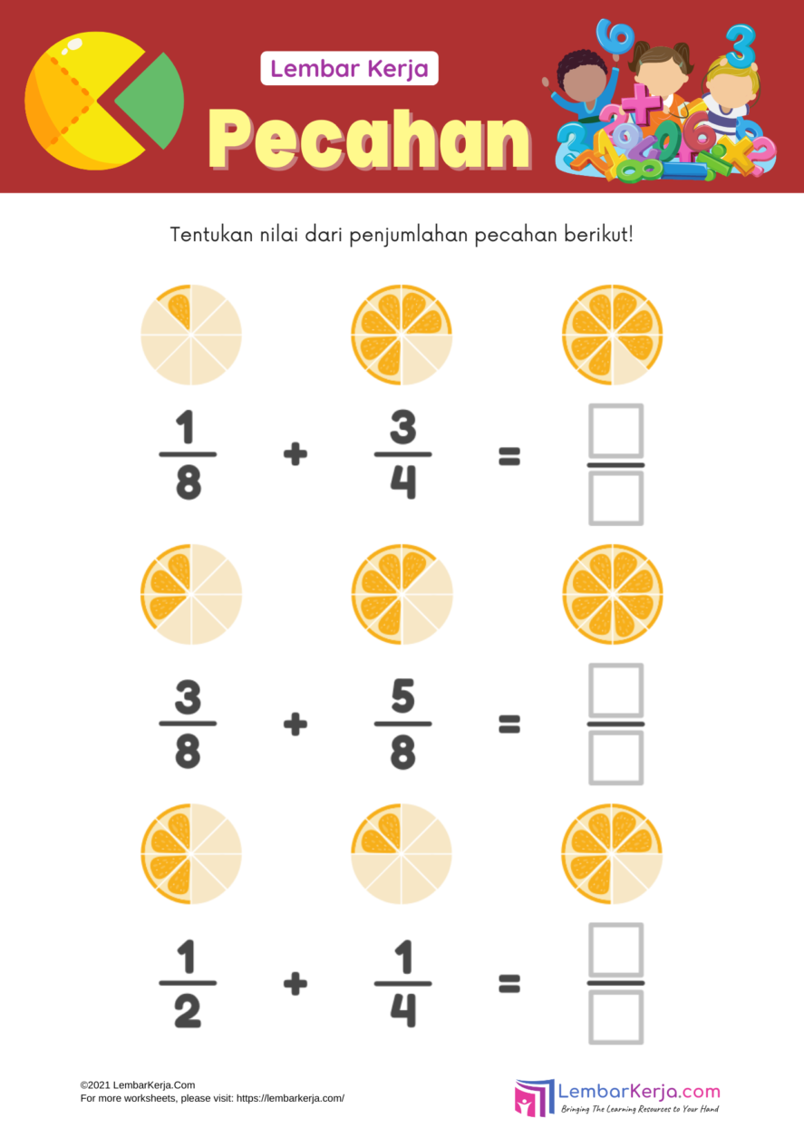
Berapa hasil penjumlahan dalam gambar tersebut
- $\frac{7}{8}$ c. $\frac{6}{7}$
- $\frac{8}{7}$ d. $\frac{7}{6}$

- Perhatikan gambar berikut!
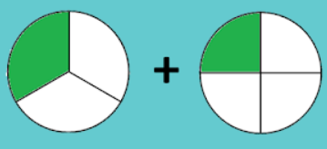
Berapa hasil penjumlahan dalam gambar tersebut
- $\frac{7}{9}$ c. $\frac{12}{7}$
- $\frac{12}{9}$ d. $\frac{7}{12}$

- Perhatikan gambar berikut!

- $\frac{3}{8}$ c. $\frac{5}{8}$
- $\frac{4}{8}$ d.$\frac{6}{8}$

- Perhatikan gambar berikut!
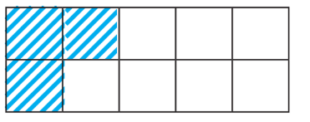
Pada gambar diatas, 3 persegi sudah diarsir. Berapa persegi lagi yang perlu diarsir untuk menyatakan bahwa $\frac{4}{5}$persegi yang telah diarsir?
- 2 c. 4
- 3 d. 5
- Ratih membeli $\frac{19}{3}$ kg gula di supermarket. Ratih juga mendapatkan gula gratis dari masjid sebanyak $\frac{1}{2}$kg gula. Sekarang ratih memiliki gula sebanyak. . .kg
- $\frac{41}{6}$ c. $\frac{20}{5}$
- $\frac{20}{6}$ d.$\frac{12}{5}$
- Cantika memiliki pita sepanjang $\frac{17}{8}$m. Ibu membelikan Cantika pita sepanjang $\frac{1}{2}$ m. Pita yang dimiliki oleh Cantika sekarang sepanjang. . .m
- $\frac{21}{8}$ c. $\frac{7}{4}$
- $\frac{17}{8}$ d. $\frac{13}{4}$

- Anisa membeli semangka di toko oren sebanyak $\frac{1}{2}$bagian. Kemudian ibu annisa ternyata juga membeli semangka di toko hijau sebanyak $\frac{2}{4}$ bagian. Berapa jumlah kedua bagian semangka anisa dan ibunya?
- $\frac{4}{6}$ c. $\frac{7}{6}$
- $\frac{5}{4}$ d. $\frac{4}{8}$

- Dani memiliki $\frac{4}{9}$ kg daging ayam. Dia lalu membeli lagi dagiang ayam di pasar sebanyak $\frac{2}{3}$ kg. Berapa banyak daging ayam yang dimiliki dani sekarang?
- $\frac{6}{12}$ c. $\frac{4}{9}$
- $\frac{2}{12}$ d. $\frac{10}{9}$

- Tomi bermain dengan 2 temannya hari ini di waktu yang berbeda. Ia bermain dengan Andi selama $\frac{3}{4}$ jam, kemudian dengan Budi selama $\frac{3}{2}$ jam. Berapa lama Tomi bermain dengan ke 2 temannya hari ini?
- $\frac{9}{4}$ c. $\frac{29}{4}$
- $\frac{19}{4}$ d. $\frac{39}{4}$

- Ani diberikan pizza oleh farhan sebanyak $\frac{2}{5}$ bagian lalu datang marsya dan dia juga memberikan pizzanya kepada ani sebanyak $\frac{1}{2}$ bagian. Berapa banyak jumlah pizza yang didapat ani?
- $\frac{7}{10}$ c. $\frac{9}{10}$
- $\frac{8}{10}$ d. $\frac{4}{10}$

